Lepo pozdravljen!

Upam, da si lepo preživel vikend, pred teboj je nova ura iz književnosti. Predlagam, da kar začneš.

Prejšnji teden si imel nalogo, da zapišeš 5. prizor dramskega dela STARŠI NA PRODAJ, v katerem sta nastopala še robot in mama. Predzgodba se je lahko začela tudi tako:

Peti prizor

Mama se vrne s sestanka in v kuhinji zagleda robota, ki peče palačinke. Otroci mu pomagajo.
MAMA (presenečena):

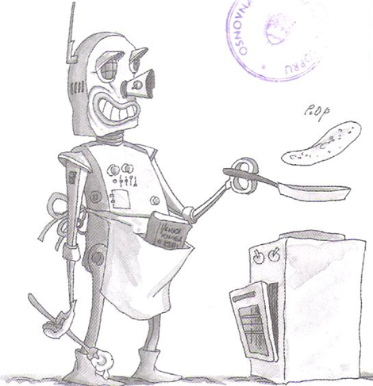

Danes bo tvoja naloga likovno obarvana. Prizor, ki si ga zapisal, boš pretvoril v strip.

Za strip smo povedali, da je likovno delo, ki prikazuje zgodbo, značilna je pristnost risbe in besedila, besedilo pa je po navadi zapisano v oblačku.

KAKO NAREDIŠ NALOGO?
- Ponovno preberi prizor, ki si ga zapisal,
- v zvezku, z ravnilom in svinčnikom, nariši prostore primerne velikosti, v katere boš in risal zapisal besedilo v oblačku (besedilo tokrat lahko pišeš z velikimi tiskanimi črkami),
- ilustracije pobarvaj, pazi, da boš zapolnil prostor in ne pozabi na barvo ozadja,
- tvoj strip naj ima najmanj šest sličic, lahko tudi več.

Primer stripa, ki ga je narisala učenka 6. razreda naše šole, po znani slovenski pravljici.
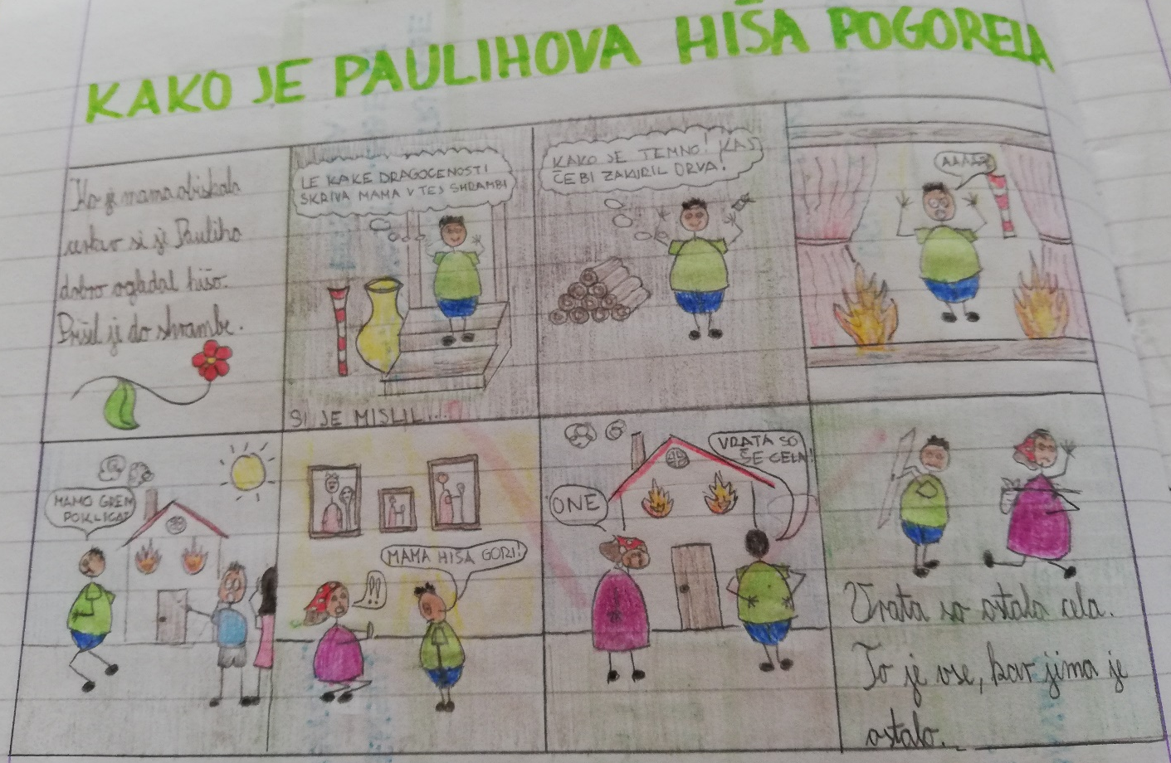

Strip pošlji na spodaj zapisan elektronski naslov do petka, 22.5.!

Tudi, če likovna vzgoja ni tvoj najljubši predmet, sem prepričana, da ti bo naloga super uspela. Važen in viden bo trud, ki ga boš vložil.

Veselim se tvojega izdelka!

Za dodatna vprašanja se lahko obrnete na učiteljici:
- Katja Zule: katja.zule@guest.arnes.si
- Nina Lešnjak Lepša: nina.lesnjak@guest.arnes.si

